Стратегия развития АКБ «Туронбанк»

на 2021-2023 годы

УТВЕРЖДЕН
Решением Совета акционерного коммерческого банка «Туронбанк»
№К-____

от « ___ » _________ 2021 года

_____________ Г.А. Холжигитов

2021 год

ОСНОВНЫЕ ХАРАКТЕРИСТИКИ БАНКА

Полное официальное наименование:
Акционерный коммерческий банк «Туронбанк» – АКБ «Туронбанк».

История
АКБ «Туронбанк» создан в 1990 году и является одним из первых финансовых учреждений в Республике Узбекистан.

Рейтинги банка
«Standard&Poor's»: подтвердил долгосрочные и краткосрочные рейтинги АКБ «Туронбанк» на уровне «В/В» с прогнозом "стабильный".
«Ahbor-Reyting»: подтвердил рейтинг АКБ «Туронбанк» по национальной шкале «uzA» с прогнозом «Стабильный».

Основные крупнейшие акционеры Банка
Основными акционерами АКБ "Туронбанк" являются Фонд реконструкции и развития Республики Узбекистан (87,6%) и Министерство финансов Республики Узбекистан (10,3%).

Лицензии
Лицензия №8 на осуществление банковских операций, выданная Центральным банком Республики Узбекистан 21 октября 2017 года.
Участие в биржах и торговых системах, членство в профессиональных ассоциациях
Банк является:
Участником системы гарантирования вкладов населения в банках Узбекистана,
Членом Ассоциации Банков Узбекистана,
Членом международной электронной платежной системы S.W.I.F.T.
Ассоциированным членом международных платежных систем "VISA International " и "Mastercard",
Членом международных систем денежных переводов «Золотая Корона», «Unistream», «Contact», «WesternUnion», «MoneyGram» и «Азия Экспресс».

АКБ «ТУРОНБАНК»: ТЕКУЩАЯ ПОЗИЦИЯ

Туронбанк, функционирующий на финансовом рынке с 1990 года, является одним из первых коммерческих банков, созданных в Узбекистане, и предоставляет широкий спектр банковских услуг в качестве универсального банка.
В настоящее время Туронбанк имеет 20 филиалов, 76 офисов банковских услуг и 7 мини-банков во всех областных центрах страны. Это позволяет работать с клиентами в Узбекистане, оказывать банковские услуги и финансовую поддержку субъектам многих отраслей экономики.
В 2021-2023 годах стратегия развития нацелена на переход к клиентоориентированной бизнес-модели, предусматривающей внедрение цифровых каналов предоставления услуг. Опираясь на принципы удобства, простоты и среднетехнологичности, банк сохраняет приоритетность задач по развитию розничного бизнеса, а также сегмента малого и среднего бизнеса.
Банк также активно работает и сотрудничает с международными финансовыми институтами и иностранными банками. На сегодняшний день Туронбанк наладил сотрудничество с Азиатским банком развития, Всемирным банком, Японским агентством по международному сотрудничеству, Международным фондом сельскохозяйственного развития, Эксимбанком Китая, Государственной корпорацией развития «ВЭБ.РФ» Российской Федерации, Исламской корпорацией развития частного сектора, Эксимбанком Турции, АКА банком Германии, CSOB банком Чехии, Росэксимбанком России, Исламской корпорацией финансирования международной торговли, Акционерным обществом “Kazakh Export” Казахстана, Газпромбанком России и "Азия инвест банком" России. Если в 2016 году по этим кредитным линиям было привлечено 17 млн. долл., то к 2021 году эта цифра достигнет 696 млн. долл.
Кроме того, в 2021 году намечается привлечь дополнительно 30 млн. долларов от Всемирного банка, 25 млн. долларов от Японского агентства международного сотрудничества.
В числе международных организаций можно отметить международную систему электронных платежей SWIFT, международные платежные системы VISA International и MasterCard, информационно-дилинговую систему «THOMSON REUTERS» и международные системы денежных переводов.
Важно также то, что международные рейтинговые агентства достойно оценили и должным образом признали достижения банка, а также темпы устойчивого роста. Так, рейтинговый показатель В/В «Стабильный», который дала международная рейтинговая компания Standard&Poor's, повышен на два уровня по сравнению с 2016 годом.
В течение всего периода деятельности, то есть в течение 30 лет деятельности на рынке, банк сохранил конкурентные позиции по основным показателям деятельности среди ведущих коммерческих банков Узбекистана. В частности, по информации агентства «Ахбор рейтинг», банк занимает следующие места среди банков Узбекистана по состоянию на 1 января 2021 года:
- По сумме активов – 10-е место;
- По кредитному портфелю – 10-е место;
- По размеру капитала – 11-е место;
- По размеру вкладов – 16-е место.

ОСНОВНЫЕ ПРАВИЛА СТРАТЕГИИ АКБ «ТУРОНБАНК»

Миссия, ценности и стратегическая цель

Наше видение
Войти в число топ-5 банков Узбекистана по качеству предоставляемых клиентам банковских и финансовых услуг

Наша миссия
Ориентирована на клиентов посредством предоставления банковских услуг высокого уровня в соответствии с международными стандартами, а также эффективного распоряжения их средствами

Наши устремления
Мы помогаем клиентам чувствовать себя уверенно в мире финансов

Клиенты
Мы помогаем нашим клиентам эффективно распоряжаться своими средствами

Услуги
Мы обеспечиваем высокое качество и удобство в соответствии с международными стандартами, совершенствуя наши бизнес-процессы

Наши ценности

Мы работаем как лидеры
Мы открыты для новшеств и готовы к изменениям. Мы достигнем огромных целей. Мы вдохновляем, показывая пример.

Мы ценим клиентов
Мы предлагаем приемлемые решения для клиента. Мы ценим время клиента. Мы устанавливаем долгосрочные отношения с клиентом.

Мы работаем в команде
Мы верим в нашу команду – мы делимся идеями. Мы уважаем идеи других, прислушиваемся к ним, всегда готовы помочь. Мы раскрываем нашу идею и будем сотрудничать для достижения общего результата Банка.

Думаем как предприниматели
Мы всегда находим эффективные решения для банка. Мы готовы пойти на оправданный риск. На работе мы мыслим стратегически.

Мы продвигаем жизнь в цифровом мире
Мы используем цифровые технологии в нашей работе. Мы стремимся быть эффективными и совершенными. Мы будем развивать наш бренд. Мы будем обучать клиентов банка современным цифровым технологиям.

Постоянно развиваемся
Мы систематически расширяем свои знания, развиваем собственные навыки и способности. Мы делаем выводы из своих ошибок. Мы знаем свои сильные и слабые стороны. Мы меняем корпоративную культуру вокруг себя.

Стратегическая цель

Клиенты
- увеличение количества активных клиентов
- увеличение числа новых видов услуг для клиентов
- растущая доля рынка
- повышение уровня впечатлений клиентов
- установление долгосрочных отношений

Персонал
- повышение квалификации и навыков
- усиление корпоративной культуры
- формирование клиентоориентированной бизнес-культуры

Процессы и технологии
- внедрение системы QA (quality assurance) в соответствии с международными стандартами;
- внедрение системы СI (continuous improvement) в соответствии с международными стандартами;
- повышение эффективности процессов и усиление роли клиентов и сотрудников, где будет превалировать роль цифрового банкинга и автоматизации
- обеспечение стабильности предоставляемых услуг

Эффективность
- обеспечение относительно высокой финансовой результативности
- повышение эффективности оптимизации затрат и управления
- повышение производительности труда сотрудников
- повышение эффективности управления проектами

Риски
- поддержание стабильности бизнеса
- минимизировать потери из-за риска
- обеспечение высокого уровня надежности
- сохранить приемлемый уровень кредитных и других рисков

Основные стратегические задачи Банка:
- Совершенствование корпоративного управления;
- Модернизация и совершенствование ИТ-инфраструктуры;
- Оптимизация банковской деятельности за счет внедрения современных цифровых технологий;
- Повышение качества обслуживания клиентов;
- Добиться трансформации Банка в Банк малого и среднего бизнеса, а также розничных услуг.

Основные направления реформ
В целях достижения стратегических целей в 2021-2023 годах, банку необходимо провести реформы по 4 основным направлениям.
1. Переход на международные стандарты корпоративного управления;
2. Оптимизация бизнес-процессов с использованием современных информационно-коммуникационных технологий;
3. Всемерно расширить спектр банковских услуг и повысить их качество;
4. Активно расширять ресурсную базу банка, в том числе за счет участия в зарубежных рынках капитала.

СТРАТЕГИЯ ОСНОВНЫХ НАПРАВЛЕНИЙ БИЗНЕСА

АКБ «ТУРОНБАНК»

Корпоративный бизнес

Развитие корпоративного бизнеса является одним из основных направлений деятельности АКБ "Туронбанк". Стратегия банка предусматривает привлечение в систему «Туронбанк» более 1 000 крупных корпоративных клиентов и предоставление им качественных услуг.
В 2021-2023 годах Банк поставил перед собой основную цель добиться значительного увеличения доли рыночных доходов и достичь повышения показателей эффективности корпоративного банковского бизнеса. Для достижения этих целей необходимо следующее:
- Повышение эффективности работы филиальной сети и совершенствование системы управления, в том числе с использованием анализа ключевых показателей эффективности (KPI);
- Повышение операционной эффективности (CIR) и достижение того, чтобы этот показатель находился на уровне не более 50%;
- Улучшение структуры и качества кредитного портфеля, а также его рентабельности;
- Предоставление больше полномочий регионам, в том числе офисам банковских услуг, увеличение доли решений, принимаемых "на местах";
- Улучшение взаимодействия между головным офисом и филиалами, значительное сокращение сроков принятия решений;
- Повышение скорости и качества предоставления услуг за счет оптимизации соответствующих бизнес-процессов и повышения их автоматизации;
- Внедрение систем поддержки продаж, в первую очередь системы CRM;
- Увеличить долю посреднических доходов в операционных доходах банка.

Розничный бизнес
Быстрое развитие розничного бизнеса играет важную роль в развитии банка. При этом основным направлением розничного бизнеса банка является открытие в крупных регионах страны современных офисов, оказывающих банковские услуги, и предложение населению набора банковских продуктов и услуг, что позволит удовлетворять большинство потребностей в сфере финансовых услуг и обслуживать максимальную долю транзакций.

Стратегические цели в розничном бизнесе
Основные задачи «Туронбанка» на 2021-2023 годы:
- Дальнейшее увеличение доли на рынке и объемов бизнеса;
- Стать цифровым розничным банком для клиентов банка;
- Обеспечить эффективность бизнес-процессов.
Основные инициативы в плане развития розничного бизнеса
Для реализации поставленных целей, необходимо принять следующие комплексные меры:
- Создание персонального процессингового центра банка по пластиковым картам;
- Резкое увеличение депозитной базы физических лиц и доведение их объема на 1,8 трлн. сум, в том числе объема срочных депозитов – на 1,5 трлн. сум;
- Создание новых видов кредитных продуктов для физических лиц;
- Установка 20 картоматов и 3 единицы автоматизированного оборудования для оказания розничных услуг населению (VTM);
- Увеличение количества офисов в форме центров банковских услуг до 100;
- Приведение мобильного приложения «My Turon» в новый и современный вид, внедрение в приложение инновационных видов услуг;
- Усиление дистрибуции за счет развития сети продаж и обслуживания и альтернативных каналов;
- Совершенствование ИТ-платформы и технологий;
- Создание центра личной персонализации банка и посредством этого организация эмиссии пластиковых карт международных платежных систем «Visa International», «MasterCard» и «Union Pay International» в самом банке и расширение их объема;
- Внедрение современных продуктов (Cashback) с целью стимулирования клиентов к использованию банковских карт и безналичных платежей;
- Улучшение онлайн-микрокредитов для населения;
- Введение кредитных карт;
- Выпуск в обращение кобрендинговых и кобейджинговых карт.

Качество обслуживания клиентов
Нижеперечисленные являются стратегическими целями в этом направлении:
- Повышение качества обслуживания клиентов за счет регулярного повышения квалификации сотрудников и внедрения современного оборудования;
- Повышение лояльности клиентов и, как следствие, эффективности банковской деятельности.
Инициативы для повышения качества обслуживания клиентов:
- Разработка и внедрение стандартов качества обслуживания клиентов и продаж;
- Установка централизованных систем электронной очереди во всех филиалах;
- Оптимизация графика работы филиалов с учетом потребностей клиентов;
- Организация комфортных и современных офисных помещений с оригинальным дизайном и качественным ремонтом.

Риск-менеджмент
Банк обеспечивает непрерывную деятельность и финансовую стабильность в долгосрочной перспективе путем своевременного выявления и управления значительными рисками и оценки достаточности капитала.
В процессе формирования Стратегии развития банк оценивает сооответствие проводимых операций к изменениям содержания и объема, уровню и гармоничности принимаемых рисков. Деятельность системы управления рисками осуществляется в рамках организационной структуры банка, в которую входят члены Совета, Комитет по контролю рисков банка, Правление банка, специализированные подразделения при Правлении, Служба внутреннего аудита, служба внутреннего контроля, подразделения риск-менеджмента (Блок управления рисками) и другие подразделения.

Система управления рисками и капиталом банка призвана обеспечить следующее:
- Выявление, оценка и консолидация существенных рисков, которые могут привести к значительным убыткам, которые могут оказать существенное влияние на оценку достаточности капитала.
- Установка, мониторинг и контроль риск-аппетита, а также другие лимиты и ограничения по отношению к принимаемому риску.
- Оценка достаточности капитала в распоряжении банка для покрытия существенных рисков, принятых на себя в результате реализации мер, предусмотренных стратегией развития.
- Проводится мониторинг комплексной оценки существенных рисков, результатов, проведения стресс-тестирования, целей и направлений, предусмотренных стратегией развития, требований к достаточности капитала, установленные Центральным банком Республики Узбекистан. При этом одним из основных компонентов системы управления рисками является риск-аппетит, то есть банк определяет размер риска, который банк может принять с точки зрения своих финансовых и операционных возможностей для достижения своих бизнес-целей, получения прибыли, темпа роста и ожиданий акционеров и других заинтересованых сторон.

Корпоративное управление
Основные документы для эффективной организации корпоративного управления, такие как устав, моральный кодекс, внутренние положения ("Об общем собрании акционеров", "О наблюдательном совете", "О правлении") разработаны в соответствии с национальными нормативными требованиями.
В состав наблюдательного совета вошли 9 представителей основных акционеров и государственных должностных лиц. Из них, были привлечены 4 независимого члена Совета – в качестве независимых членов были включены директор общества "УзОман капитал" Расохон Калонходжаев и руководитель проекта Института прогнозирования и макроэкономических исследований при Кабинете Министров Республики Узбекистан, доктор экономических наук, профессор Одил Олимджонов. В соответствии с принципами современного корпоративного управления, международный эксперт по “банковскому делу и финансам” Азиатского банка развития Низамиддин Мурадов был включен в качестве независимого члена Совета банка.
Международный эксперт PKO Bank Polski Республики Польша Гжегог Завада также был привлечен в качестве независимого члена Наблюдательного Совета Банка.
Инициативы по созданию системы корпоративного управления включают ключевые элементы, обеспечивающие ее эффективное функционирование:
- Привлечение специалистов с международным опытом работы в качестве иностранных консультантов Председателя Правления банка с целью усиления деятельности Правления в рамках подготовки к трансформации, координации взаимодействия банка с международными финансовыми институтами и консалтинговыми компаниями;
- Усиление роли Наблюдательного совета в плане контроля за соблюдением законодательства, управлением рисками, проведением внутреннего контроля, внутреннего и внешнего аудита;
- Повышение качества управления и контроля.

Сотрудничество с международными финансовыми институтами
Банк уделяет особое внимание развитию международного сотрудничества в целях укрепления ресурсной базы и финансирования клиентов за счет кредитных линий иностранных финансовых учреждений.
Активное участие банка на международных рынках приведет к его признанию в качестве банка, установившего активное международное сотрудничество, что также позволит ему использовать новые финансовые инструменты.
Консультирование Банка по вопросам внедрения Исламской банковской системы по принципу "Исламского окна" и ускорение внедрения этой системы в практику.
В настоящее время Туронбанк переживает процесс трансформации, и это сотрудничество является еще одним важным шагом на пути предоставления банковских услуг населению в новом формате.
Также уделяется особое внимание установлению корреспондентских отношений со всемирно известными международными финансовыми организациями.
Основной целью банка является привлечение долгосрочных ресурсов для рефинансирования крупных стратегических проектов и субъектов малого бизнеса.
Финансы и отчетность
Ниже приведены стратегические цели финансового управления на 2021-2023 годы:
- Переход на единый межфилиальный оборот (МФО);
- Внедрение Международных стандартов финансовой отчетности №9 в кратчайшие сроки;
- Повышение гибкости и оперативности основных процессов;
- Повышение качества управления активами и пассивами Банка, минимизация финансовых потерь за счет централизации управления казначейскими функциями.
В рамках стратегии в предстоящий период планируется осуществить следующее:
- выпуск и размещение депозитных сертификатов на 40 млрд. сум;
- увеличение объема срочных депозитов юридических лиц, в том числе со сроком свыше одного года на 25%, при этом основной акцент делается на долгосрочную национальную валюту;
- увеличение суммы уставного капитала Банка до 150 млрд. сумов;
- повышение эффективности управления ликвидностью за счет диверсификации и оптимизации финансовых инструментов.

Информационные технологии
В 2021-2023 годах будут реализованы следующие проекты, направленные на развитие информационных технологий банка:
- Обновление автоматизированной системы банка на основе современных передовых технологий, в том числе внедрение системы Colvir Software Solutions;
- Создание информационно-аналитической базы данных, обеспечивающей сбор, хранение, обработку информации и автоматическое формирование отчетов;
- Внедрение современной версии мобильного приложения для физических лиц и расширение его функциональных возможностей, включая осуществление международных денежных переводов и создание возможностей для проведения бесконтактных (NFC) платежей;
- Внедрение системы управления взаимоотношениями с клиентами CRM;
- Создание контакт-центров банка;
- Внедрение новых информационных систем (KPI, кредитный конвейер, BPM и др.) в рамках проекта цифровой трансформации банка);
- Дальнейшее совершенствование функционала программы ЭДО (электронный документооборот);
- Расширение штата информационных технологий, в том числе увеличение числа программистов;
- Мониторинг автоматизированной системы банка (Colvir) с помощью собственных программистов;
- Регулярное обновление парка компьютерной и оргтехники, создание резервов оборудования и запасных частей.
Управление персоналом
Основным фундаментом успешного развития «Туронбанка» является профессиональная команда менеджеров и специалистов, состоящая из более чем 1 400 сотрудников. Система управления персоналом направлена на повышение ее эффективности в достижении стратегических целей.
В 2021-2023 годах основной стратегической целью в области управления персоналом является сохранение, укрепление и развитие кадрового потенциала банка, продолжение формирования единой корпоративной культуры.
Предусмотрено сотрудничество с иностранными финансовыми институтами в целях повышения квалификации и финансовой грамотности банковских работников.
Правлением Банка утверждена Стратегия управления персоналом, которая включает в себя 4 этапа обучения и поддержки сотрудника, в том числе:
- Рекрутинг. Для приема на работу сотрудников активно используются специализированные сайты, социальные сети и официальный веб-сайт банка. Кроме того, будет усовершенствована процедура проведения собеседований с кандидатами, что позволит создать эффективную базу для привлечения кандидатов, обладающих необходимыми знаниями и навыками.
- Обучение и развитие. Ежемесячно проводятся тренинги и курсы для повышения знаний и навыков сотрудников банка.
Кроме того, организуются семинары по обмену опытом и повышению квалификации за рубежом, которые помогут развить необходимые навыки для работы с клиентами банка.
- Оценка. С целью оценки эффективности работы сотрудников будет совершенствован индикатор реально достигнутых результатов (Key Performance Indicator). Благодаря системе KPI система мотивации становится более точной и прозрачной.
- Мотивация. В рамках мотивации сотрудников планируется использовать следующие решения:
- Организация мероприятий по усилению коллективной работы (teambuilding) в каждом департаменте и филиале 2 раза в год за счет банка;
- Программа поощрения сотрудников "Лучший сотрудник месяца" в головном банке и всех его филиалах. Из числа наиболее активных, успешных и ответственных сотрудников продвигаются кандидаты;
- Обеспечение бесплатными билетами сотрудников для того, чтобы они могли посещать культурные мероприятия (концерты, спектакли, театры и т.д.) вместе с членами семьи.
Трансформация и приватизация
В целях сокращения государственной доли и привлечения иностранных инвесторов, «Туронбанк» определил следующие важные стратегические задачи:
1. Ускорение процессов Трансформации в сотрудничестве с международными консалтинговыми компаниями;
2. Уменьшение Государственной доли путем продажи соответствующей доли банка местным и иностранным инвесторам.

Прогноз финансовых показателей
Прогнозируется, что финансовые показатели будут значительно улучшены в результате реализации стратегических инициатив по всем видам бизнеса.
Показатели, предусмотренные в стратегии, будут регулярно корректироваться в рамках процесса мониторинга ежегодного бизнес-планирования и реализации стратегии.

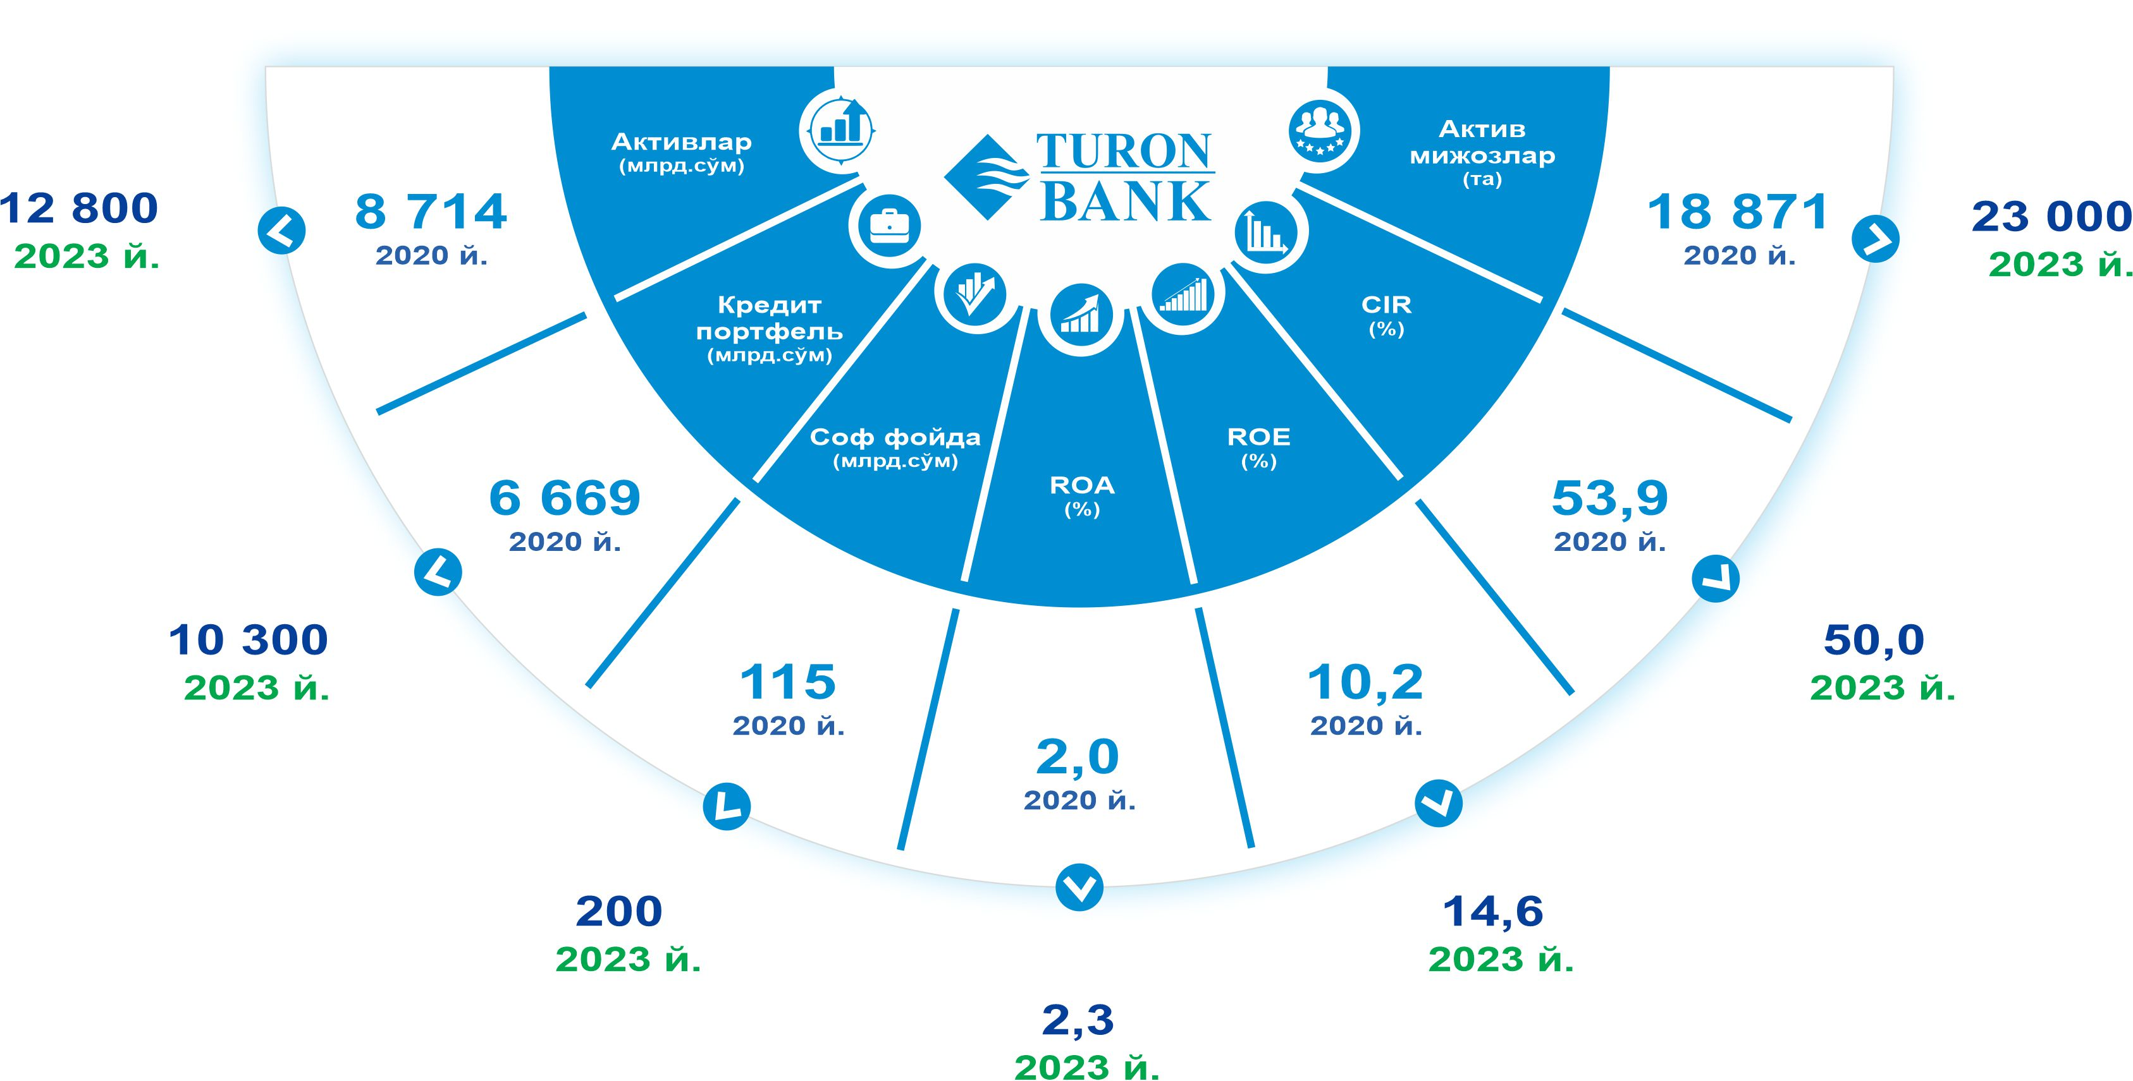

Баланс
Планируется увеличение капитала «Туронбанка» и в 2021-2023 годах дополнительно 10-15%ная доля капитала банка будет продана иностранным инвесторам. Ожидается, что к концу 2023 года остаток общего капитала банка составит 1,88 трлн. сум. При этом ожидается, что чистая прибыль банка в 2020-2021 годах будет полностью зачислена на счет увеличения капитала банка.

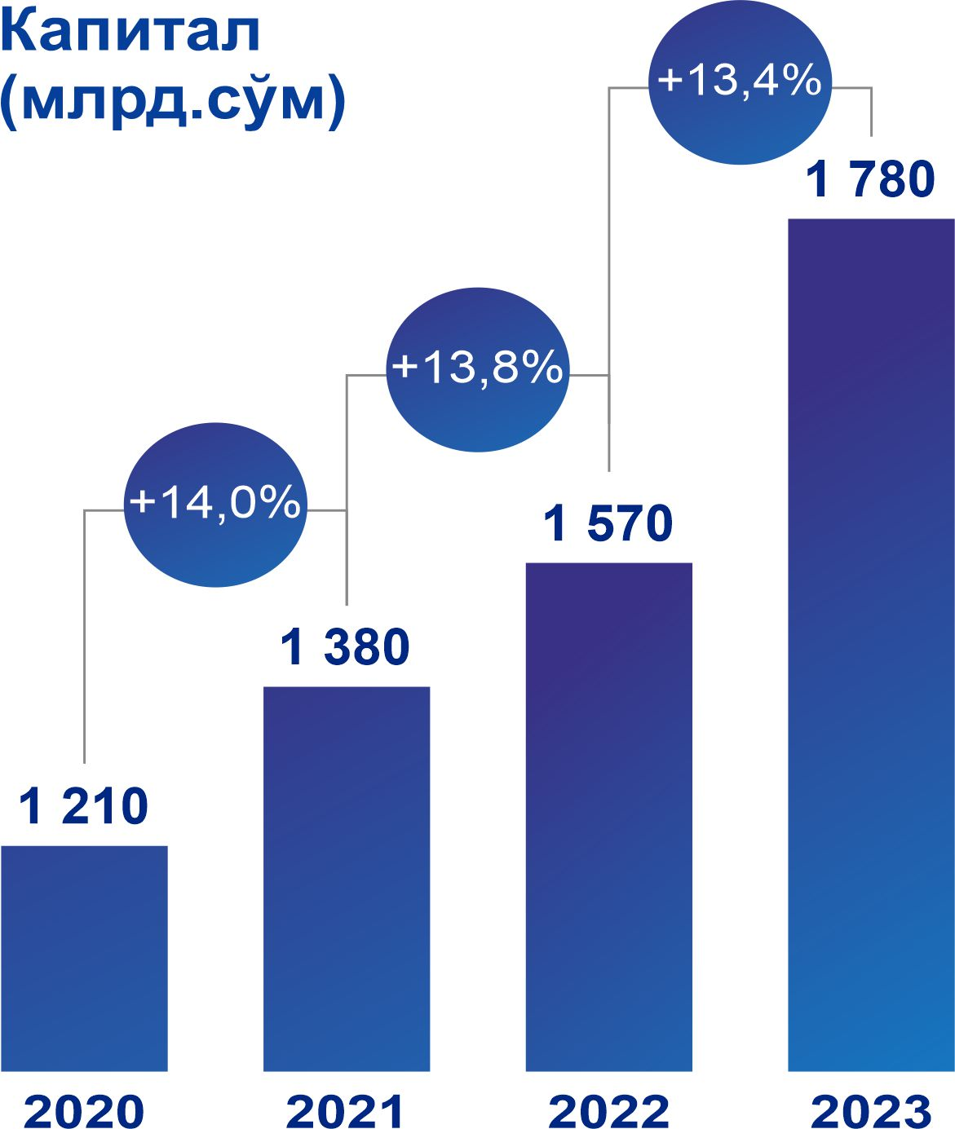
Капитал (млрд. сум)

К концу 2023 года кредитный портфель банка вырастит на 54,4% по сравнению с 31.12.2020 годом и составит 10,3 трлн. сум. Значительное увеличение кредитного портфеля Банка в основном обусловлено инвестиционными проектами в национальной валюте и увеличением розничных кредитов населению. За счет этого достигается постепенное сокращение кредитов в иностранной валюте, которые имеют высокую долю в портфеле банка, а также увеличение доли кредитов в национальной валюте примерно на 50-60 процентов. Также в финансировании проектов особое внимание будет уделено их эффективности, создаваемому количеству рабочих мест и участию инициаторов проектов с долей не менее 30 процентов.
Кроме того, будет установлен систематический контроль над проведением осмотрительной кредитной политики при финансировании новых инвестиционных проектов, то есть за включением в программы социально-экономического развития регионов проектов, имеющих конкретные источники финансирования и высокую эффективность.

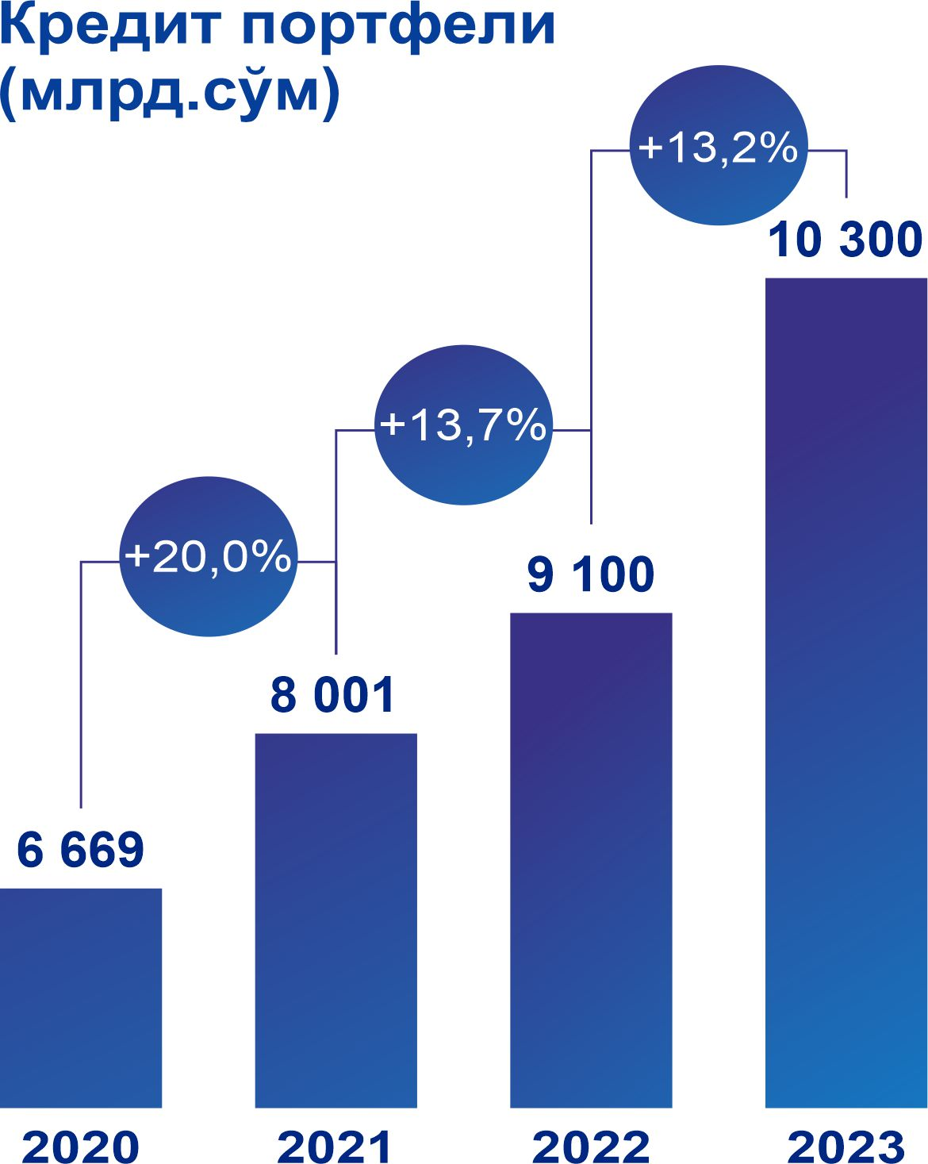

Кредитный портфель (млрд. сум)

Активы Банка

К 31.12.2023 г. активы банка увеличатся в 1,4 раза по сравнению с 31.12.2020 г. и составят свыше 12,8 трлн. сум. Значительное увеличение активов банка в основном связано с ростом кредитного портфеля банка.

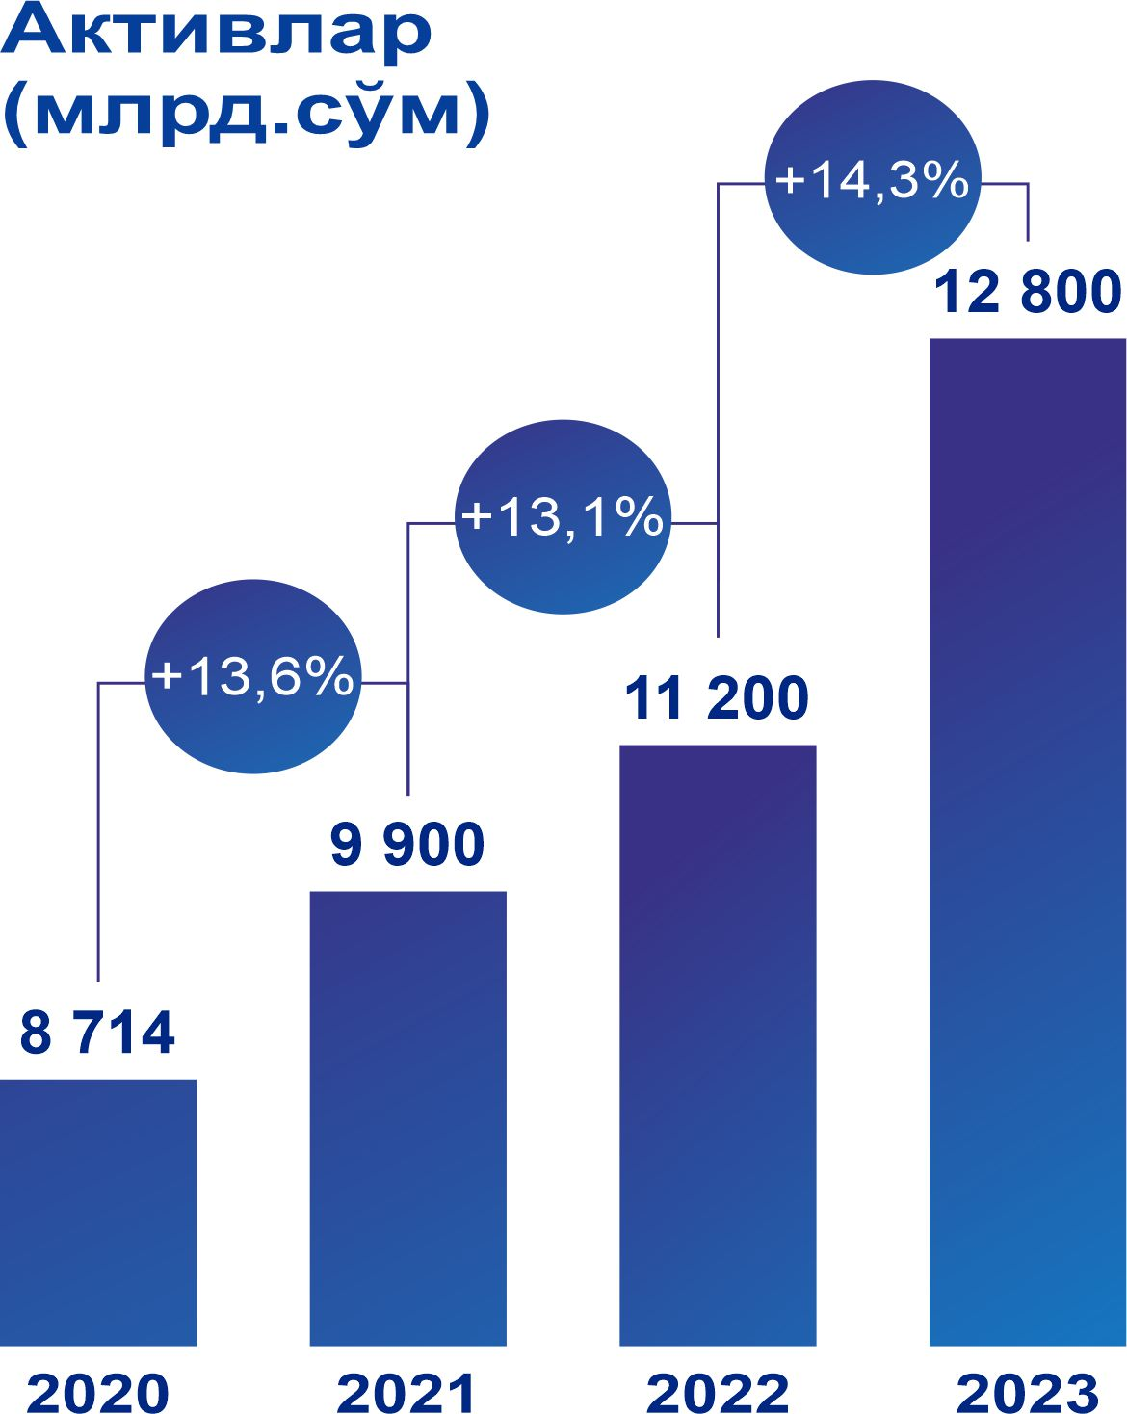
Активы (млрд. сум)

Обязательства Банка

Ожидается, что к 31.12.2023 года общий объем обязательств банка увеличится в 1,5 раза по сравнению с 31.12.2020 г. и составит свыше 11,0 трлн. сум.

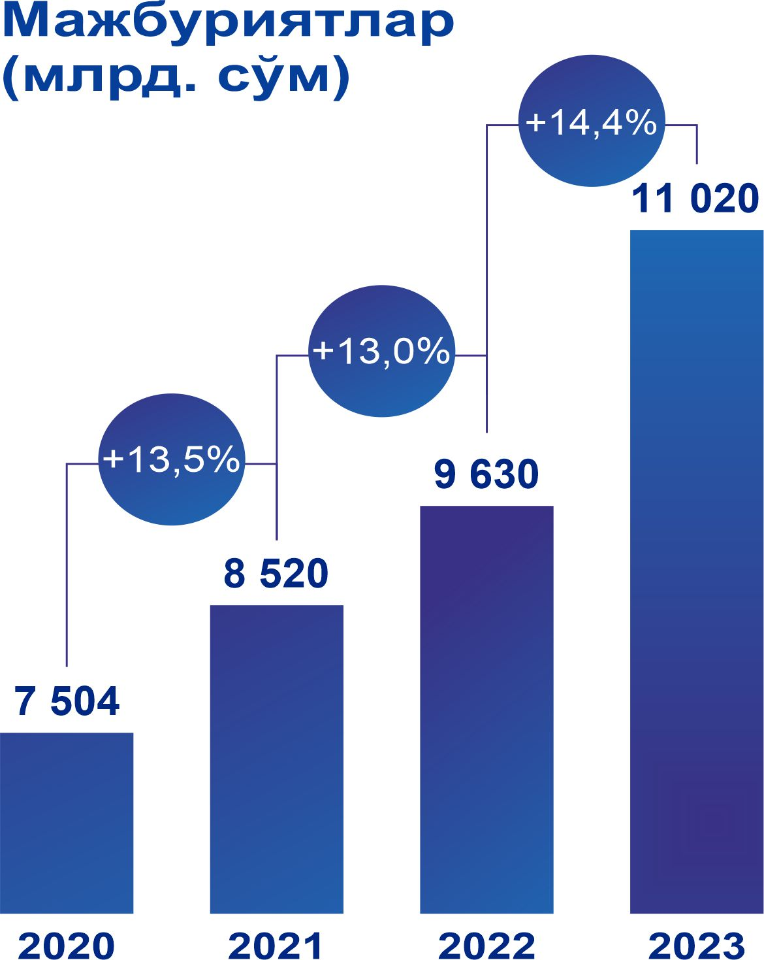
Обязательства (млрд. сум)
Отчет о прибылях и убытках
Планируется, что по состоянию на 31.12.2023 года объем чистой прибыли банка увеличится в 1,7 раза по сравнению с прибылью по итогам деятельности банка в 2020 финансовом году и составит 200 млрд. сумов по итогам 2023 года.

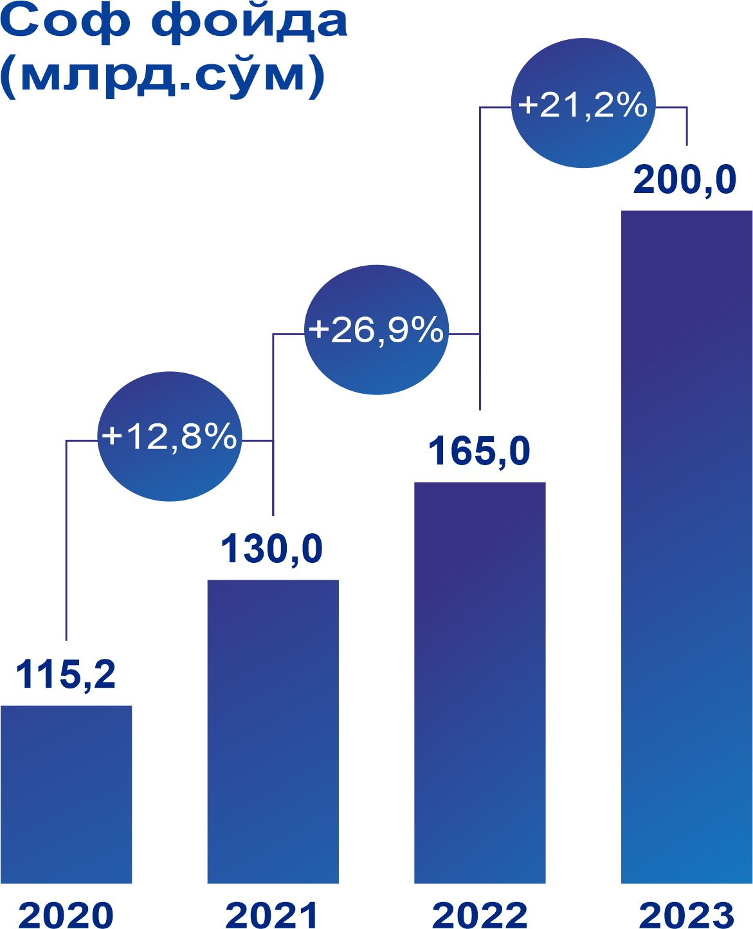
Чистые доходы (млрд. сум)

Всего Доходы и Расходы
Ожидается, что к концу 2023 года общие доходы банка достигнут 1 535,0 млрд. сум и общие расходы – 1 335,0 млрд. сум.

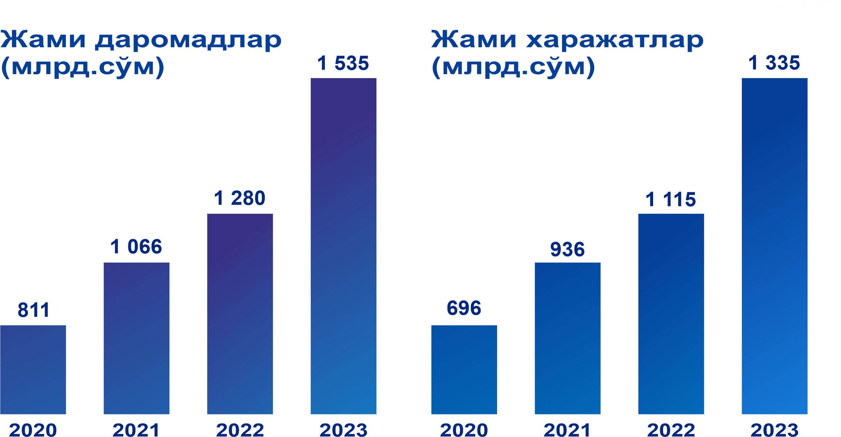
Всего доходы (млрд. сум) Всего расходы (млрд. сум)

Вклады населения
Планируется, что по состоянию на 31.12.2023 года объем вкладов населения составит 1 830,0 млрд. сум, в том числе объем срочных вкладов составит 1 515,0 млрд. сум. Резкий рост вкладов населения в основном обусловлен расширением и развитием услуг розничного бизнеса.

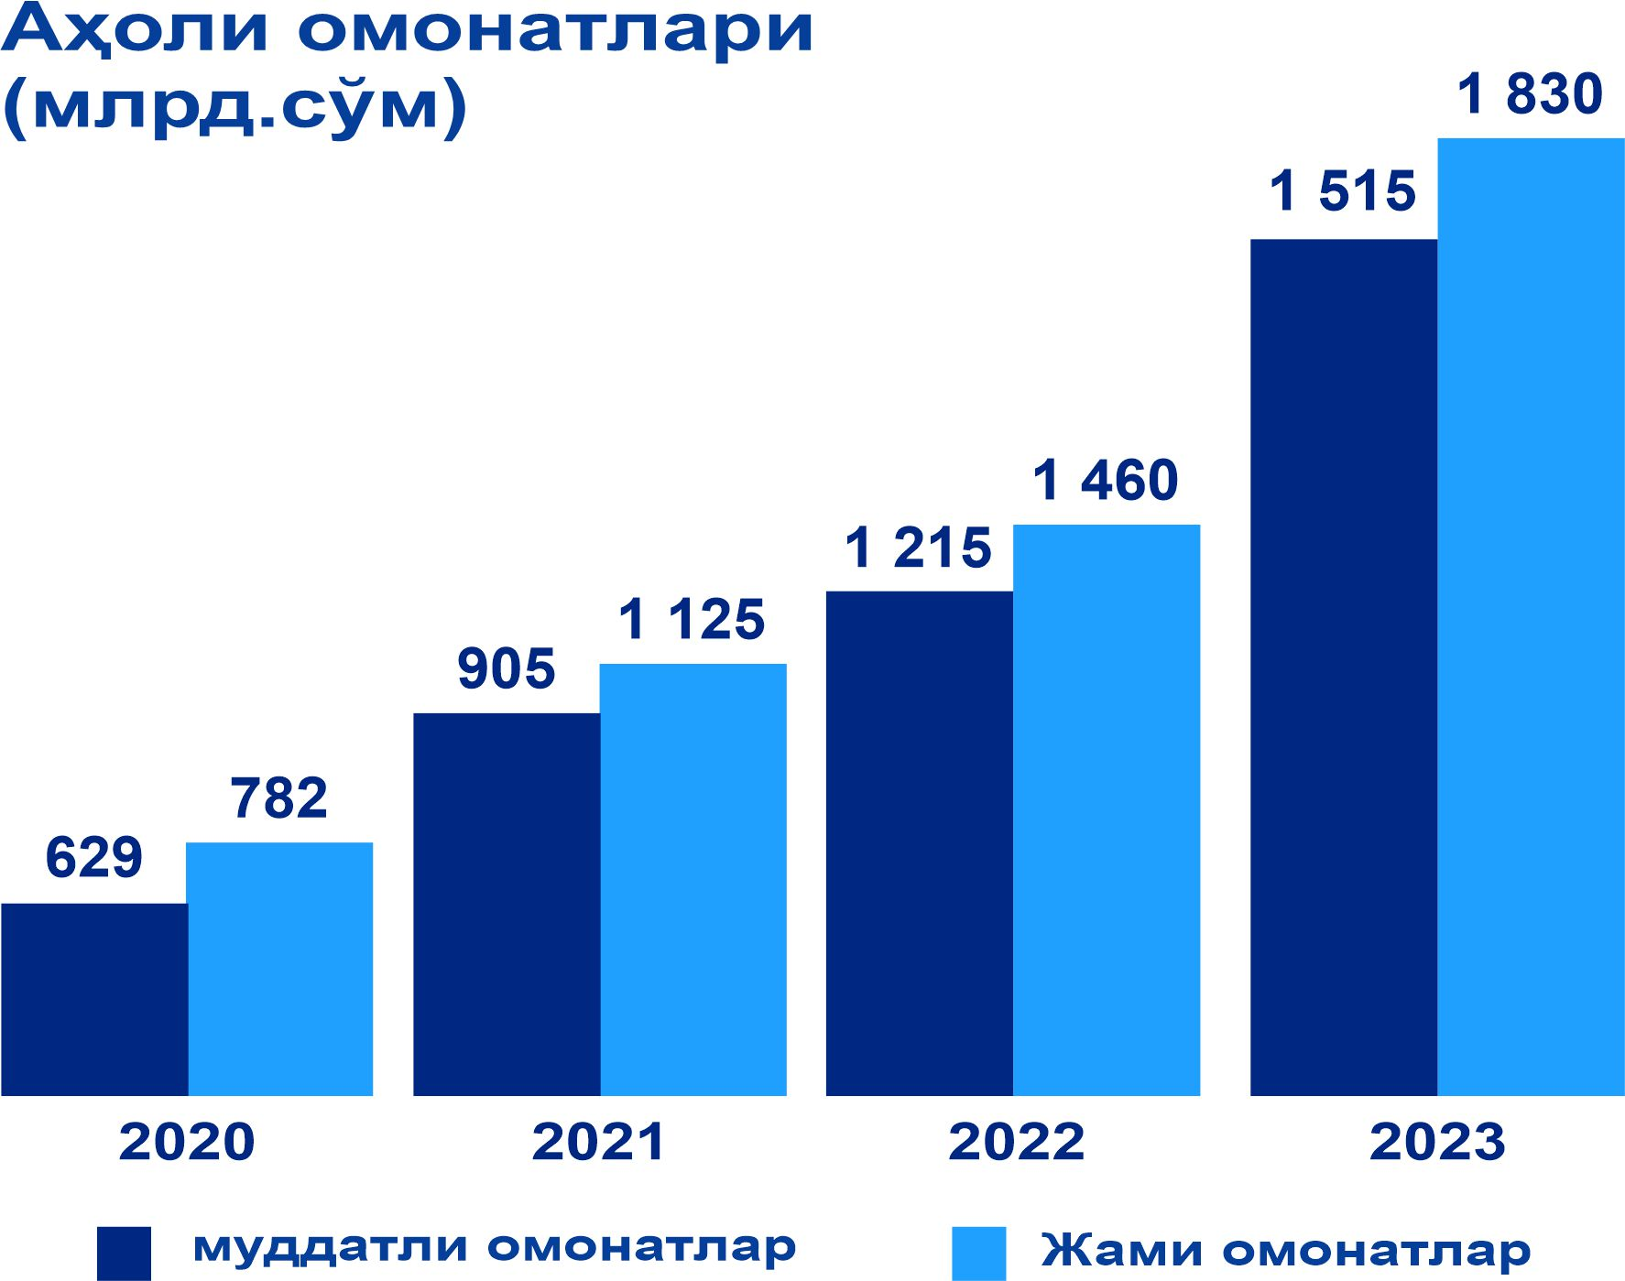
Вклады населения (млрд. сум)
Срочные вклады Вклады всего
Ожидается, что показатель норматива достаточности капитала снизится с 14,9% по итогам 2020 года до 14,0% к концу 2023 года. Такая ситуация в основном связана с активной кредитной деятельностью банка и соответствует нормативам, установленным Центральным банком.

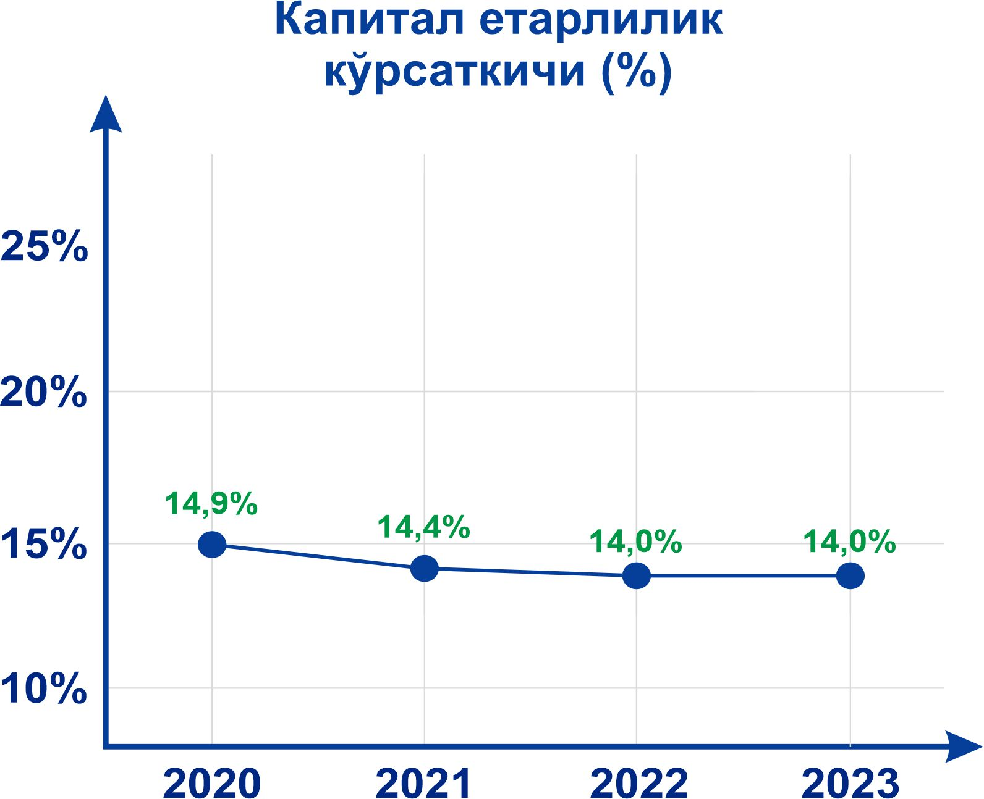

Показатель достаточности капитала (%)
Ожидается, что будут приняты определенные меры для повышения операционной рентабельности банка и снижения этого показателя на 50% к концу 2023 года.

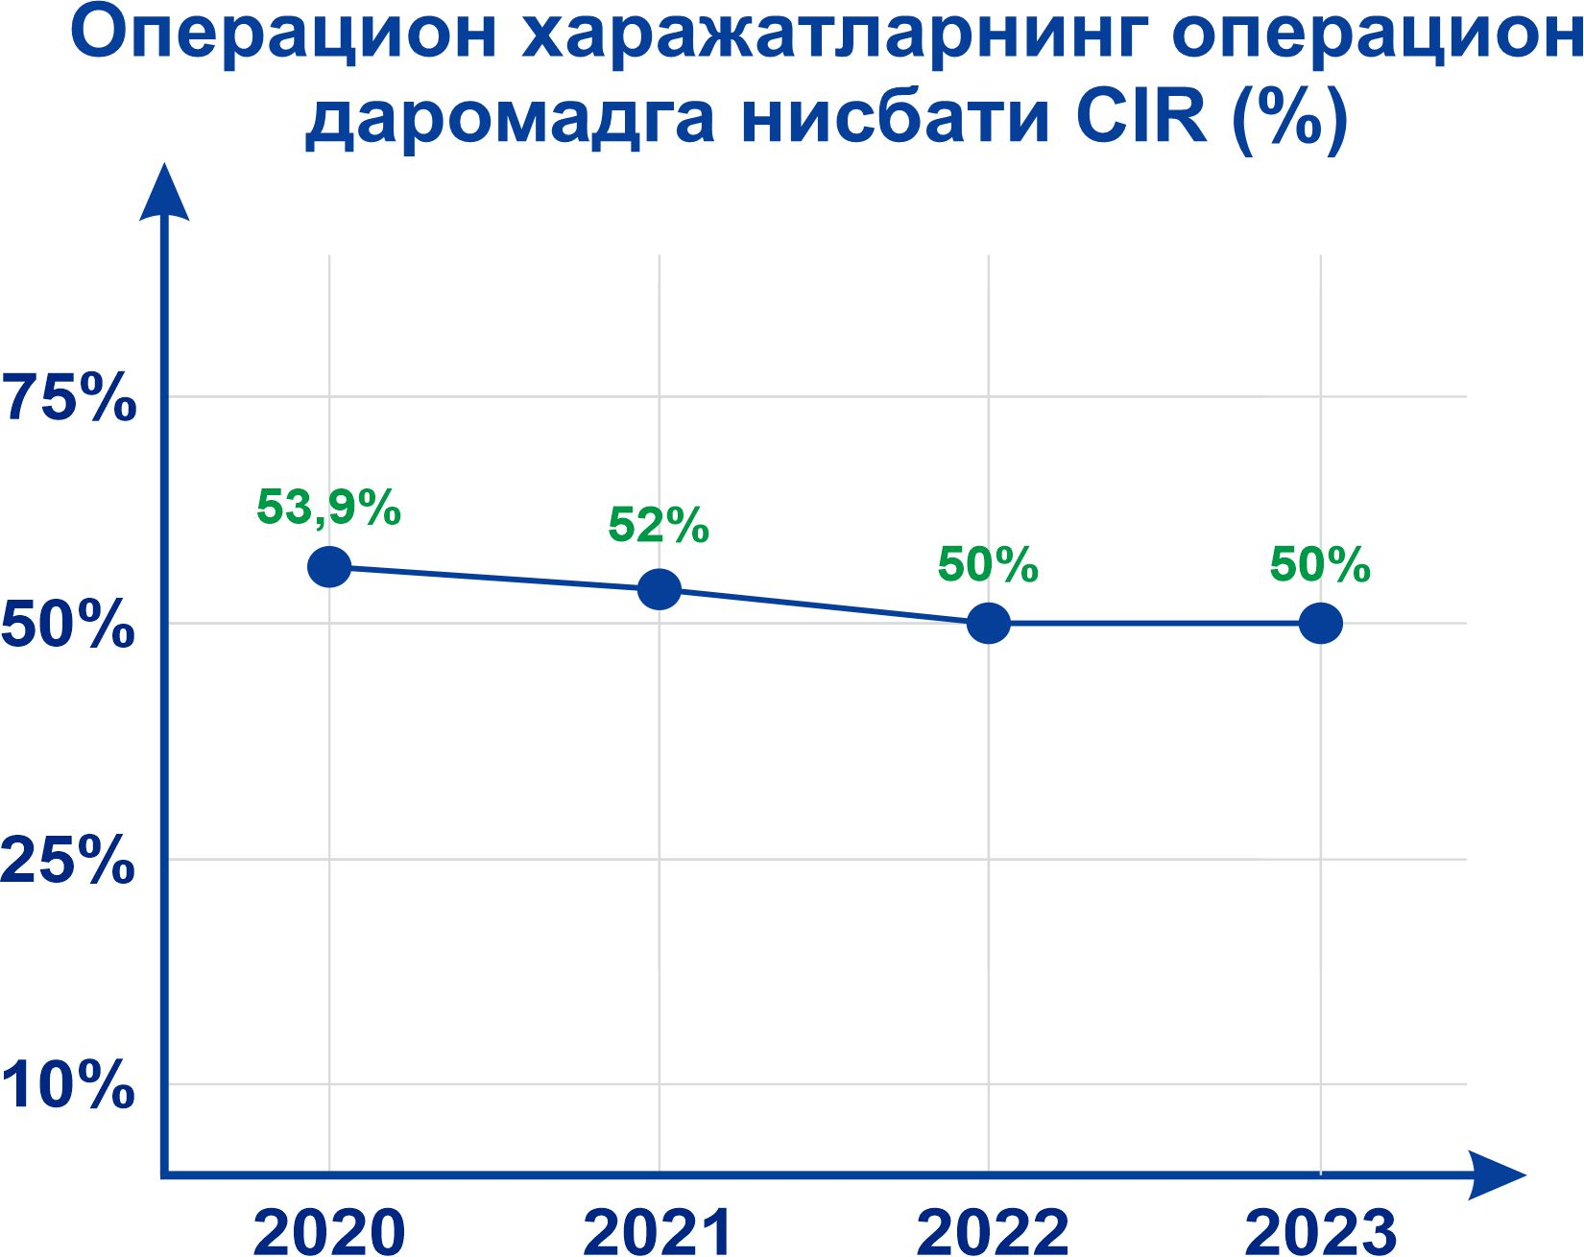
Отношение операционных расходов к операционным доходам CIR (%)
Планируется, что показатель рентабельности активов банка вырастет с 2,0% по итогам 2020 года до 2,3% к концу 2023 года.

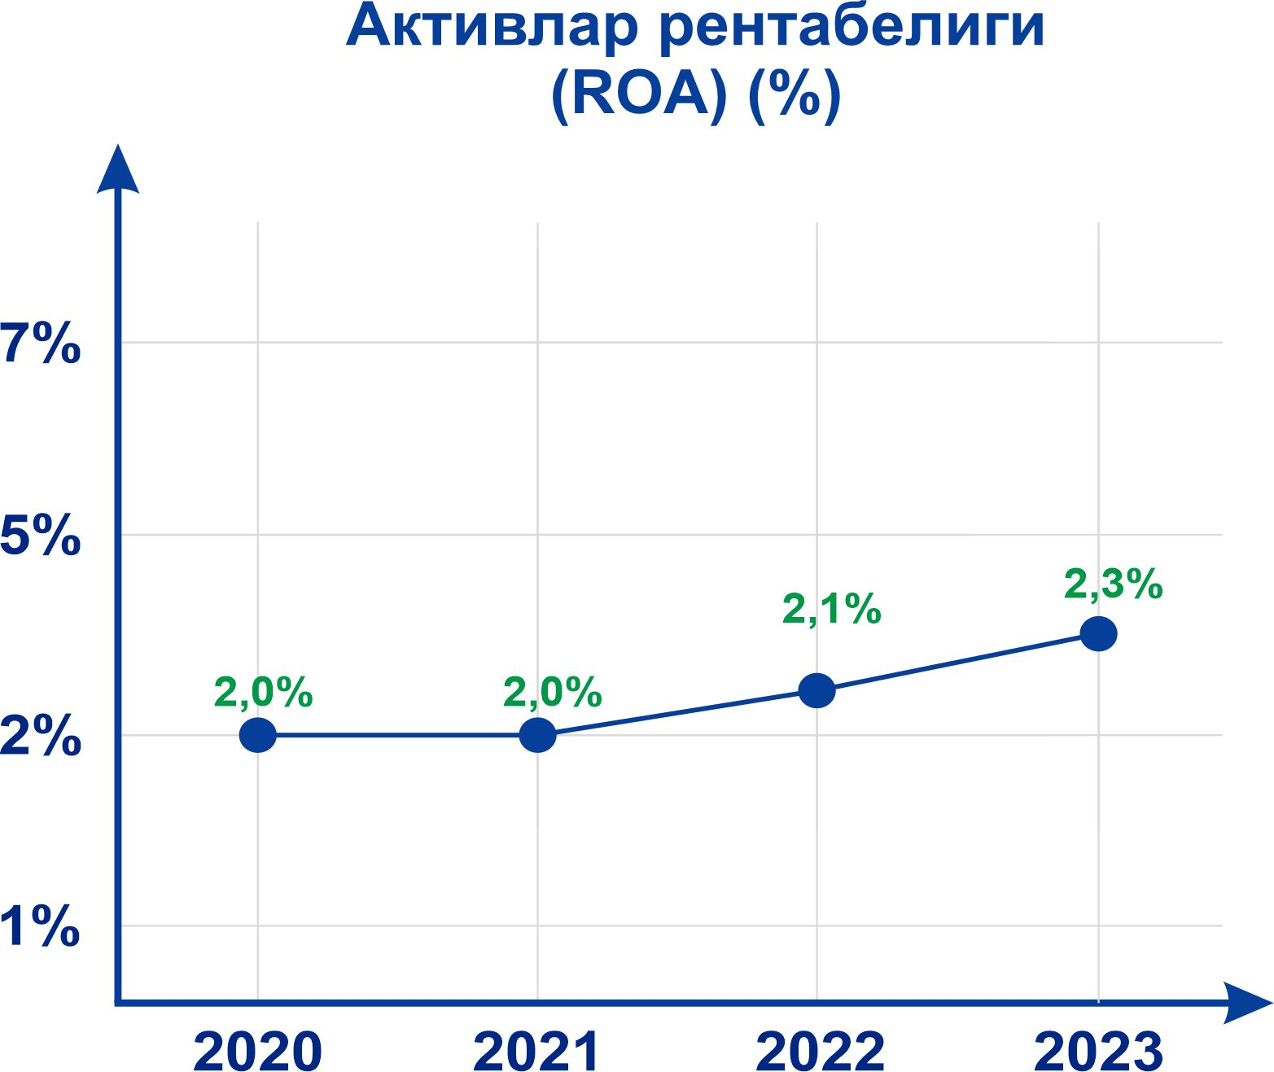
Рентабельность активов (ROA) (%)
Ожидается, что показатель рентабельности капитала банка постепенно улучшится с 10,2% по итогам 2020 года и увеличится до 14,6% к концу 2023 года.
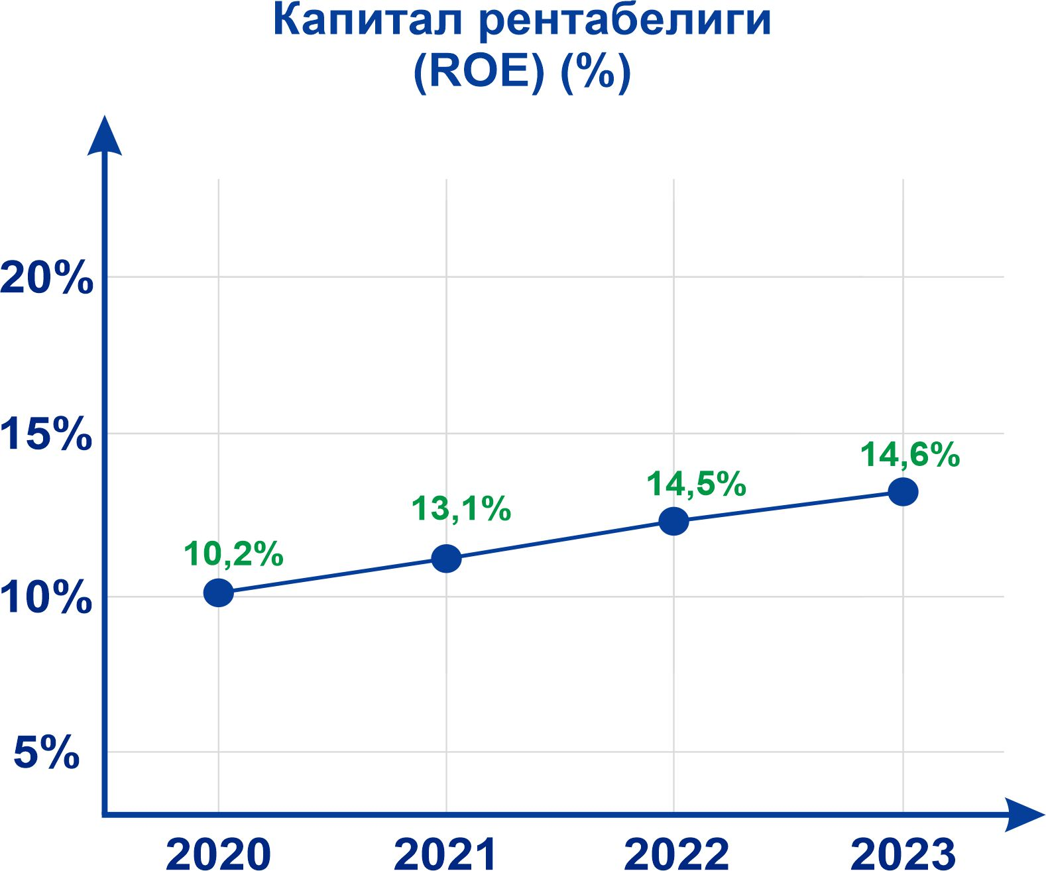

Рентабельность капитала (ROE) (%)
РЕАЛИЗАЦИЯ СТРАТЕГИИ
1. На основе утвержденной стратегии будет сформирован перечень наиболее важных стратегических инициатив, созданы ответственные подразделения банка, выделены необходимые ресурсы. При необходимости будут созданы специальные рабочие группы.
2. На основе указанных задач будут разработаны и утверждены годовые бизнес-планы банковских подразделений.

Председатель Правления
АКБ «Туронбанк» Ч.С.Мирзаев

Бошқарув Раисининг биринчи ўринбосари | А.Т.Ташев
Бошқарув Раисининг ўринбосари | С.Т.Калдибаев
Бошқарув Раисининг ўринбосари | Д.А.Рустамов
Бошқарув Раисининг ўринбосари | Дж.А.Ташкулов
Бухгалтерия ҳисоби ва молиявий ҳисобот департаменти директори – Бош бухгалтер | Ш.Э. Бозоров
Ўқув маркази директори | И.Т.Саламов
Ғазначилик ва қимматли коғозлар департаменти директори | Т.Х.Ахмедов
Юридик хизмат департаменти директори в.в.б. | А.Х.Халйигитов
Ходимлар билан ишлаш департаменти директори | Ш.А.Ибрагимова
Кредитлаш департаменти директори в.в.б. | У.Н.Ўтанов
Инвестиция фаолиятини мувофиқлаштириш ва лойиҳаларни бошқариш Маркази директори | З.А.Хамраев
Банкни стратегик ривожлантириш ва маркетинг департаменти директори в.в.б. | Ф.А.Рузикулова
Чакана хизматлар кўрсатиш департаменти директори | Р.Ш.Файзиев
Ташқи иқтисодий фаолият департаменти директори | И.З.Қутбиддинов
Ахборот технологиялари департаменти директори | Б.Н.Дехканов
Ички аудит департаменти директори в.в.б. | З.Н.Номиров
Ички назорат департаменти директори | З.Я.Ибрагимов
Банк аппарати раҳбари | О.Р.Эргашев
Банк хавфсизлиги ва ахборотларни муҳофаза қилиш бошқармаси бошлиғи | Н.И.Тангнибердиев
Банк рискларини бошқариш департаменти директори | С.О. Сафаров
Ишлар бошқармаси бошлиғи | А.А. Шаққулов

